Муниципальное бюджетное дошкольное образовательное учреждение –

детский сад комбинированного вида № 317

***Парциальная образовательная программа дошкольного образования***

***«От Фребеля до робота: растим будущих инженеров»***

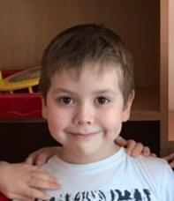

***ИНЖЕНЕРНАЯ КНИГА***

по теме «Детская железная дорога»

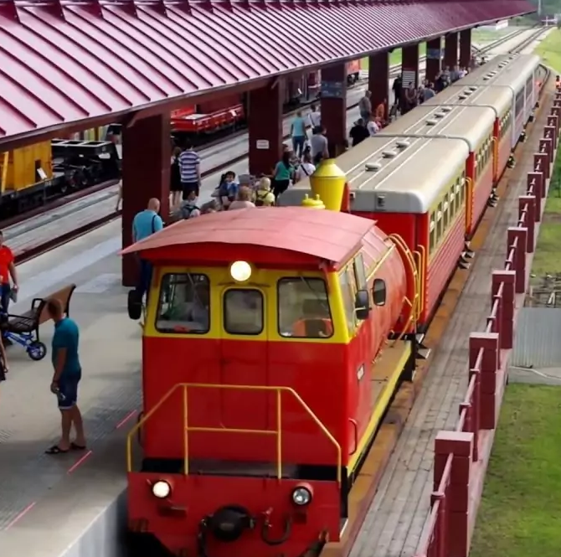

Правила поведения при работе



 



Из какого конструктора

будем делать?

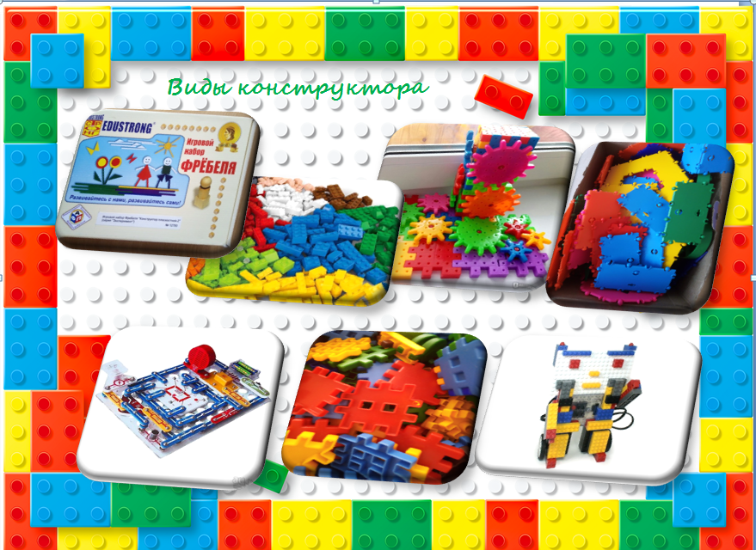

Техника безопасности при работе на железной дороге 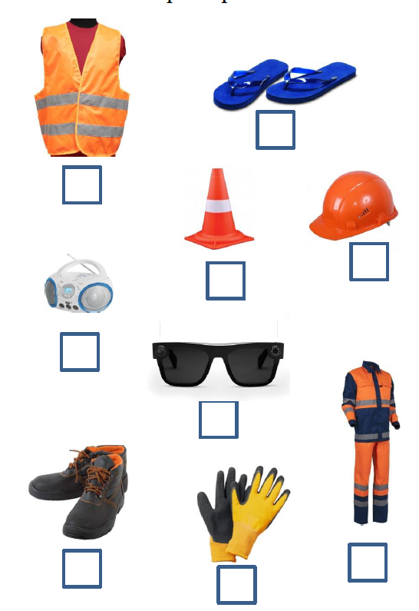

Элементы постройки

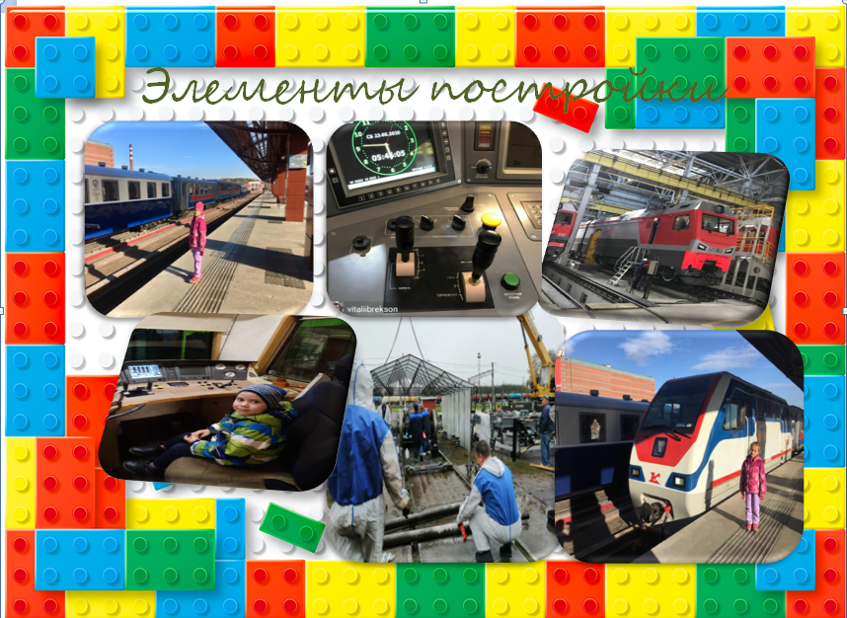

**Детская деятельность**

**Макет «Железная дорога»**

